Влияние элементного сотава на люминесцентные свойства твердых растворов K₅Tb_{1-x}Eu_{x}(MoO₄)₄ со структурой пальмиерита
Посохова Светлана Михайловна
Аспирант 2-го года
Московский государственный университет имени М.В.Ломоносова,
Химический факультет, Москва, Россия
E–mail: posohovasm@gmail.com
Традиционные лампы накаливания и люминесцентные лампы имеют множество значительных недостатков, таких как низкая светоотдача, короткий срок службы и высокое загрязнение окружающей среды. Как источник света нового поколения, белые светоизлучающие диоды (WLED) обладают высокой светоотдачей, длительным сроком службы, малым объемом, экологичностью и т.д. Соединения со структурой пальмиерита (K₂Pb(SO₄)₂), содержащие катионы редкоземельных элементов, обладают высокими значениями времени жизни возбужденного состояния люминесцентного центра и интенсивности его люминесценции.
В данной работе твердые растворы K₅Tb_{1-x}Eu_{x}(MoO₄)₄ получены по стандартной керамической технологии на воздухе при конечной температуре синтеза 893±10 K в течении 40 ч. Изучено влияние концентрации ионов редкоземельных элементов на спектры возбуждения люминесценции (ВЛ) и спектры фотолюминесценции (ФЛ). На спектре ВЛ K₅Tb(MoO₄)₄(a) наблюдается широкая полоса в диапазоне от 220 до 310 нм, обусловленная переносом заряда O-Mo, и в диапазоне 320-500 нм, характерные пики, соответствующие внутриконфигурационным 4f-4f переходам иона Tb³⁺. На спектре ФЛ K₅Tb(MoO₄)₄(b) самая интенсивная полоса, отвечающая переходу ⁵D₄→⁷F₅ расположена при λ=542нм. На спектре ВЛ(c) наблюдается как взаимное перекрывание линий в диапазоне 210-400нм, отвечающих за переходы Tb³⁺ и Eu³⁺, так и пик перехода ⁷F₀→⁵D₂ иона Eu³⁺. На спектре ФЛ (d) указаны полосы излучения ионов РЗЭ. Максимальная интенсивность люминесценции наблюдается при электрическом дипольном переходе ⁵D₀→⁷F₂.
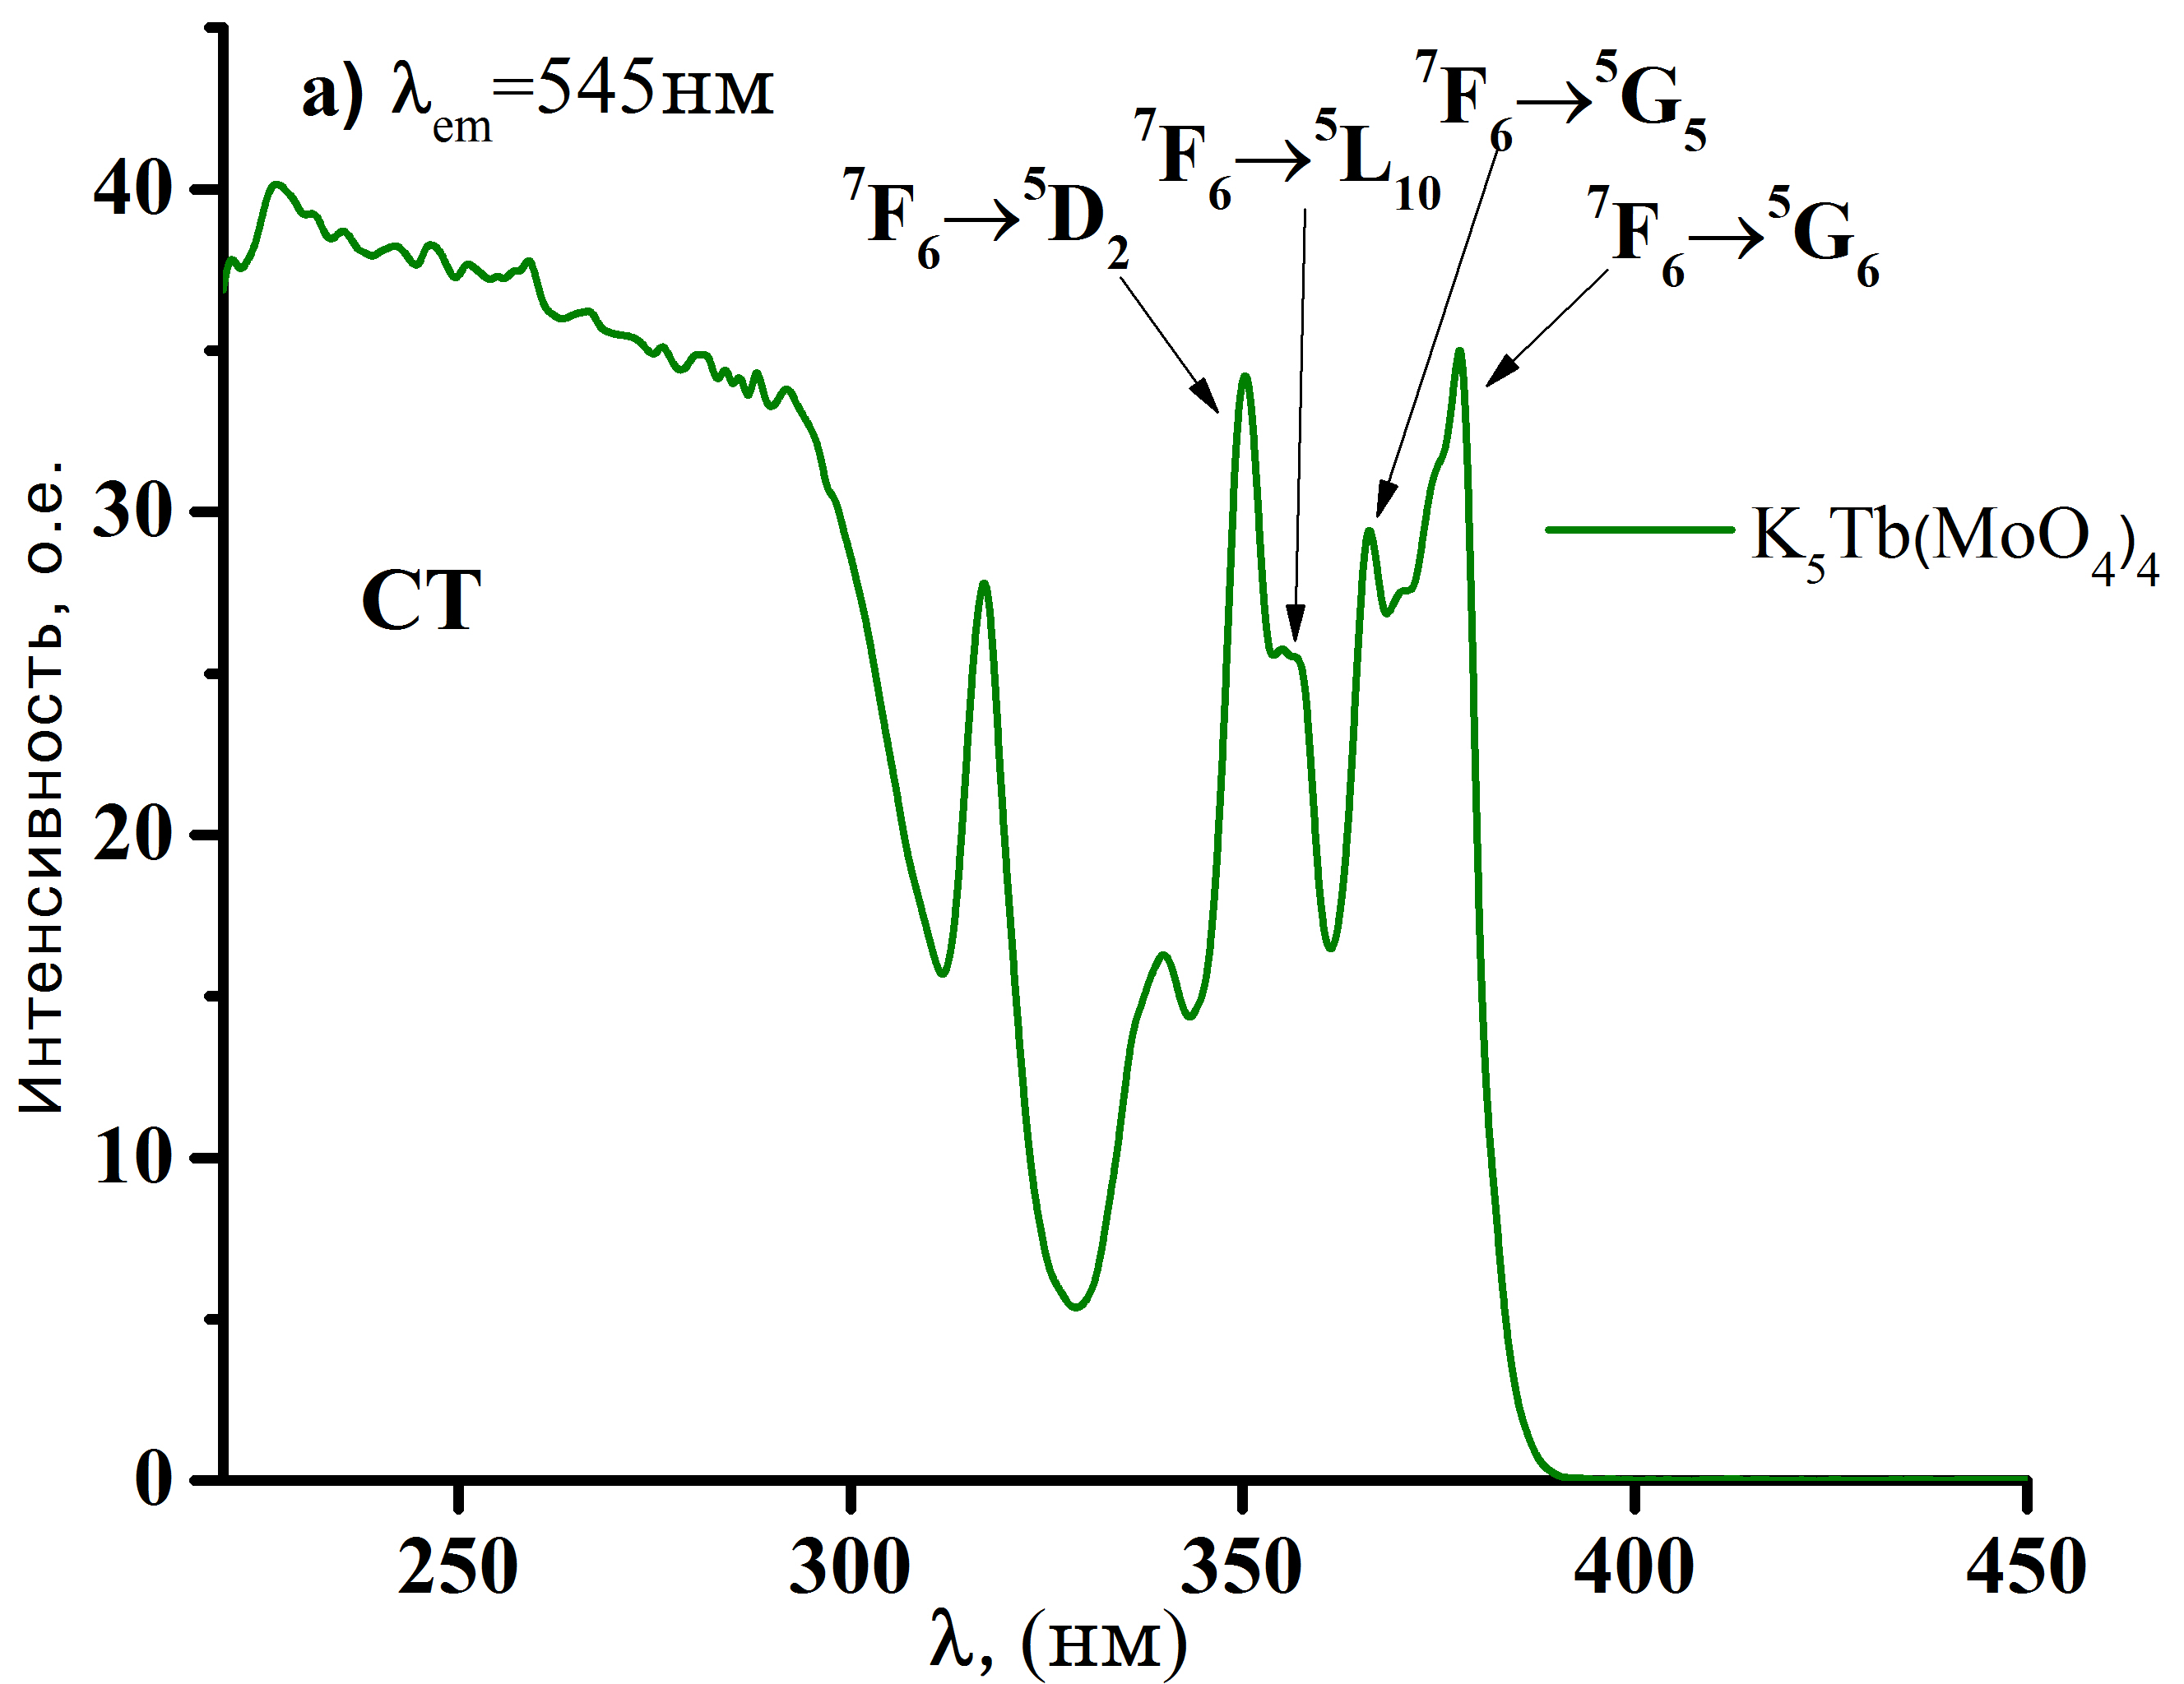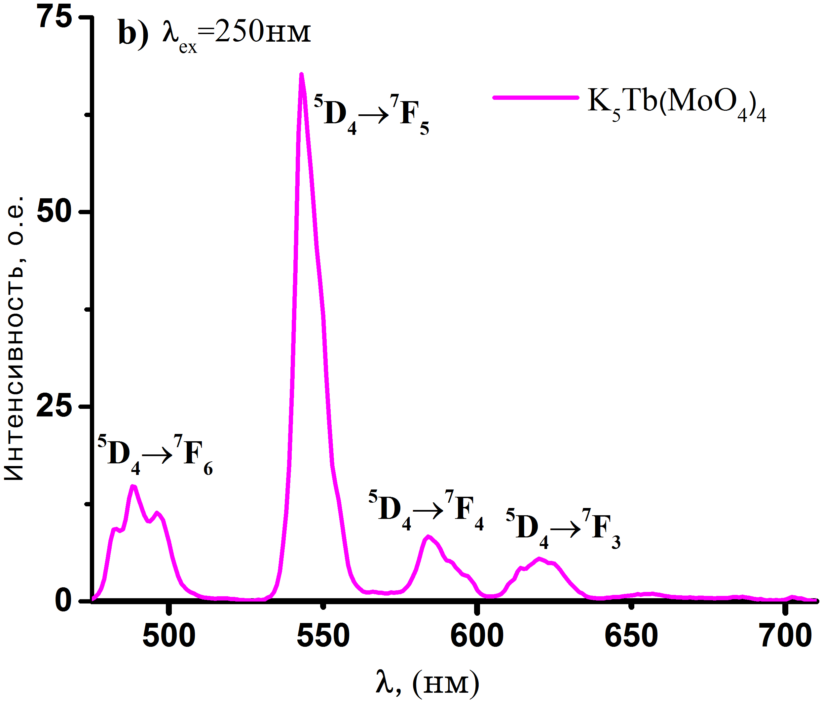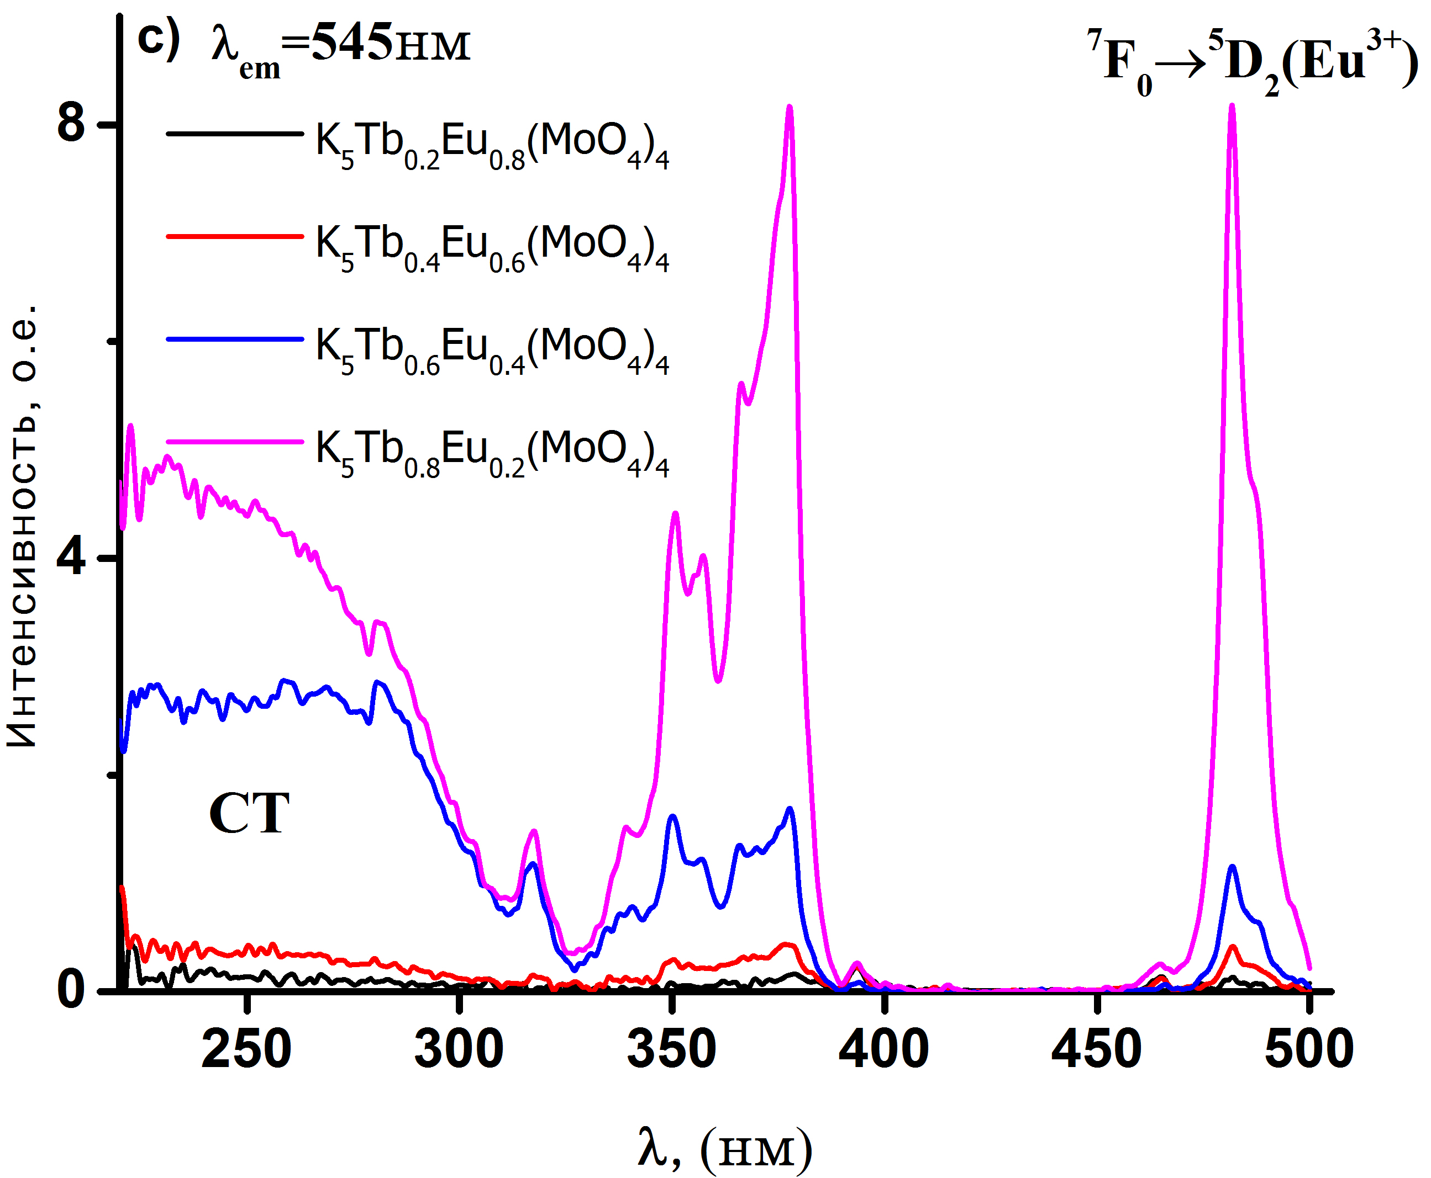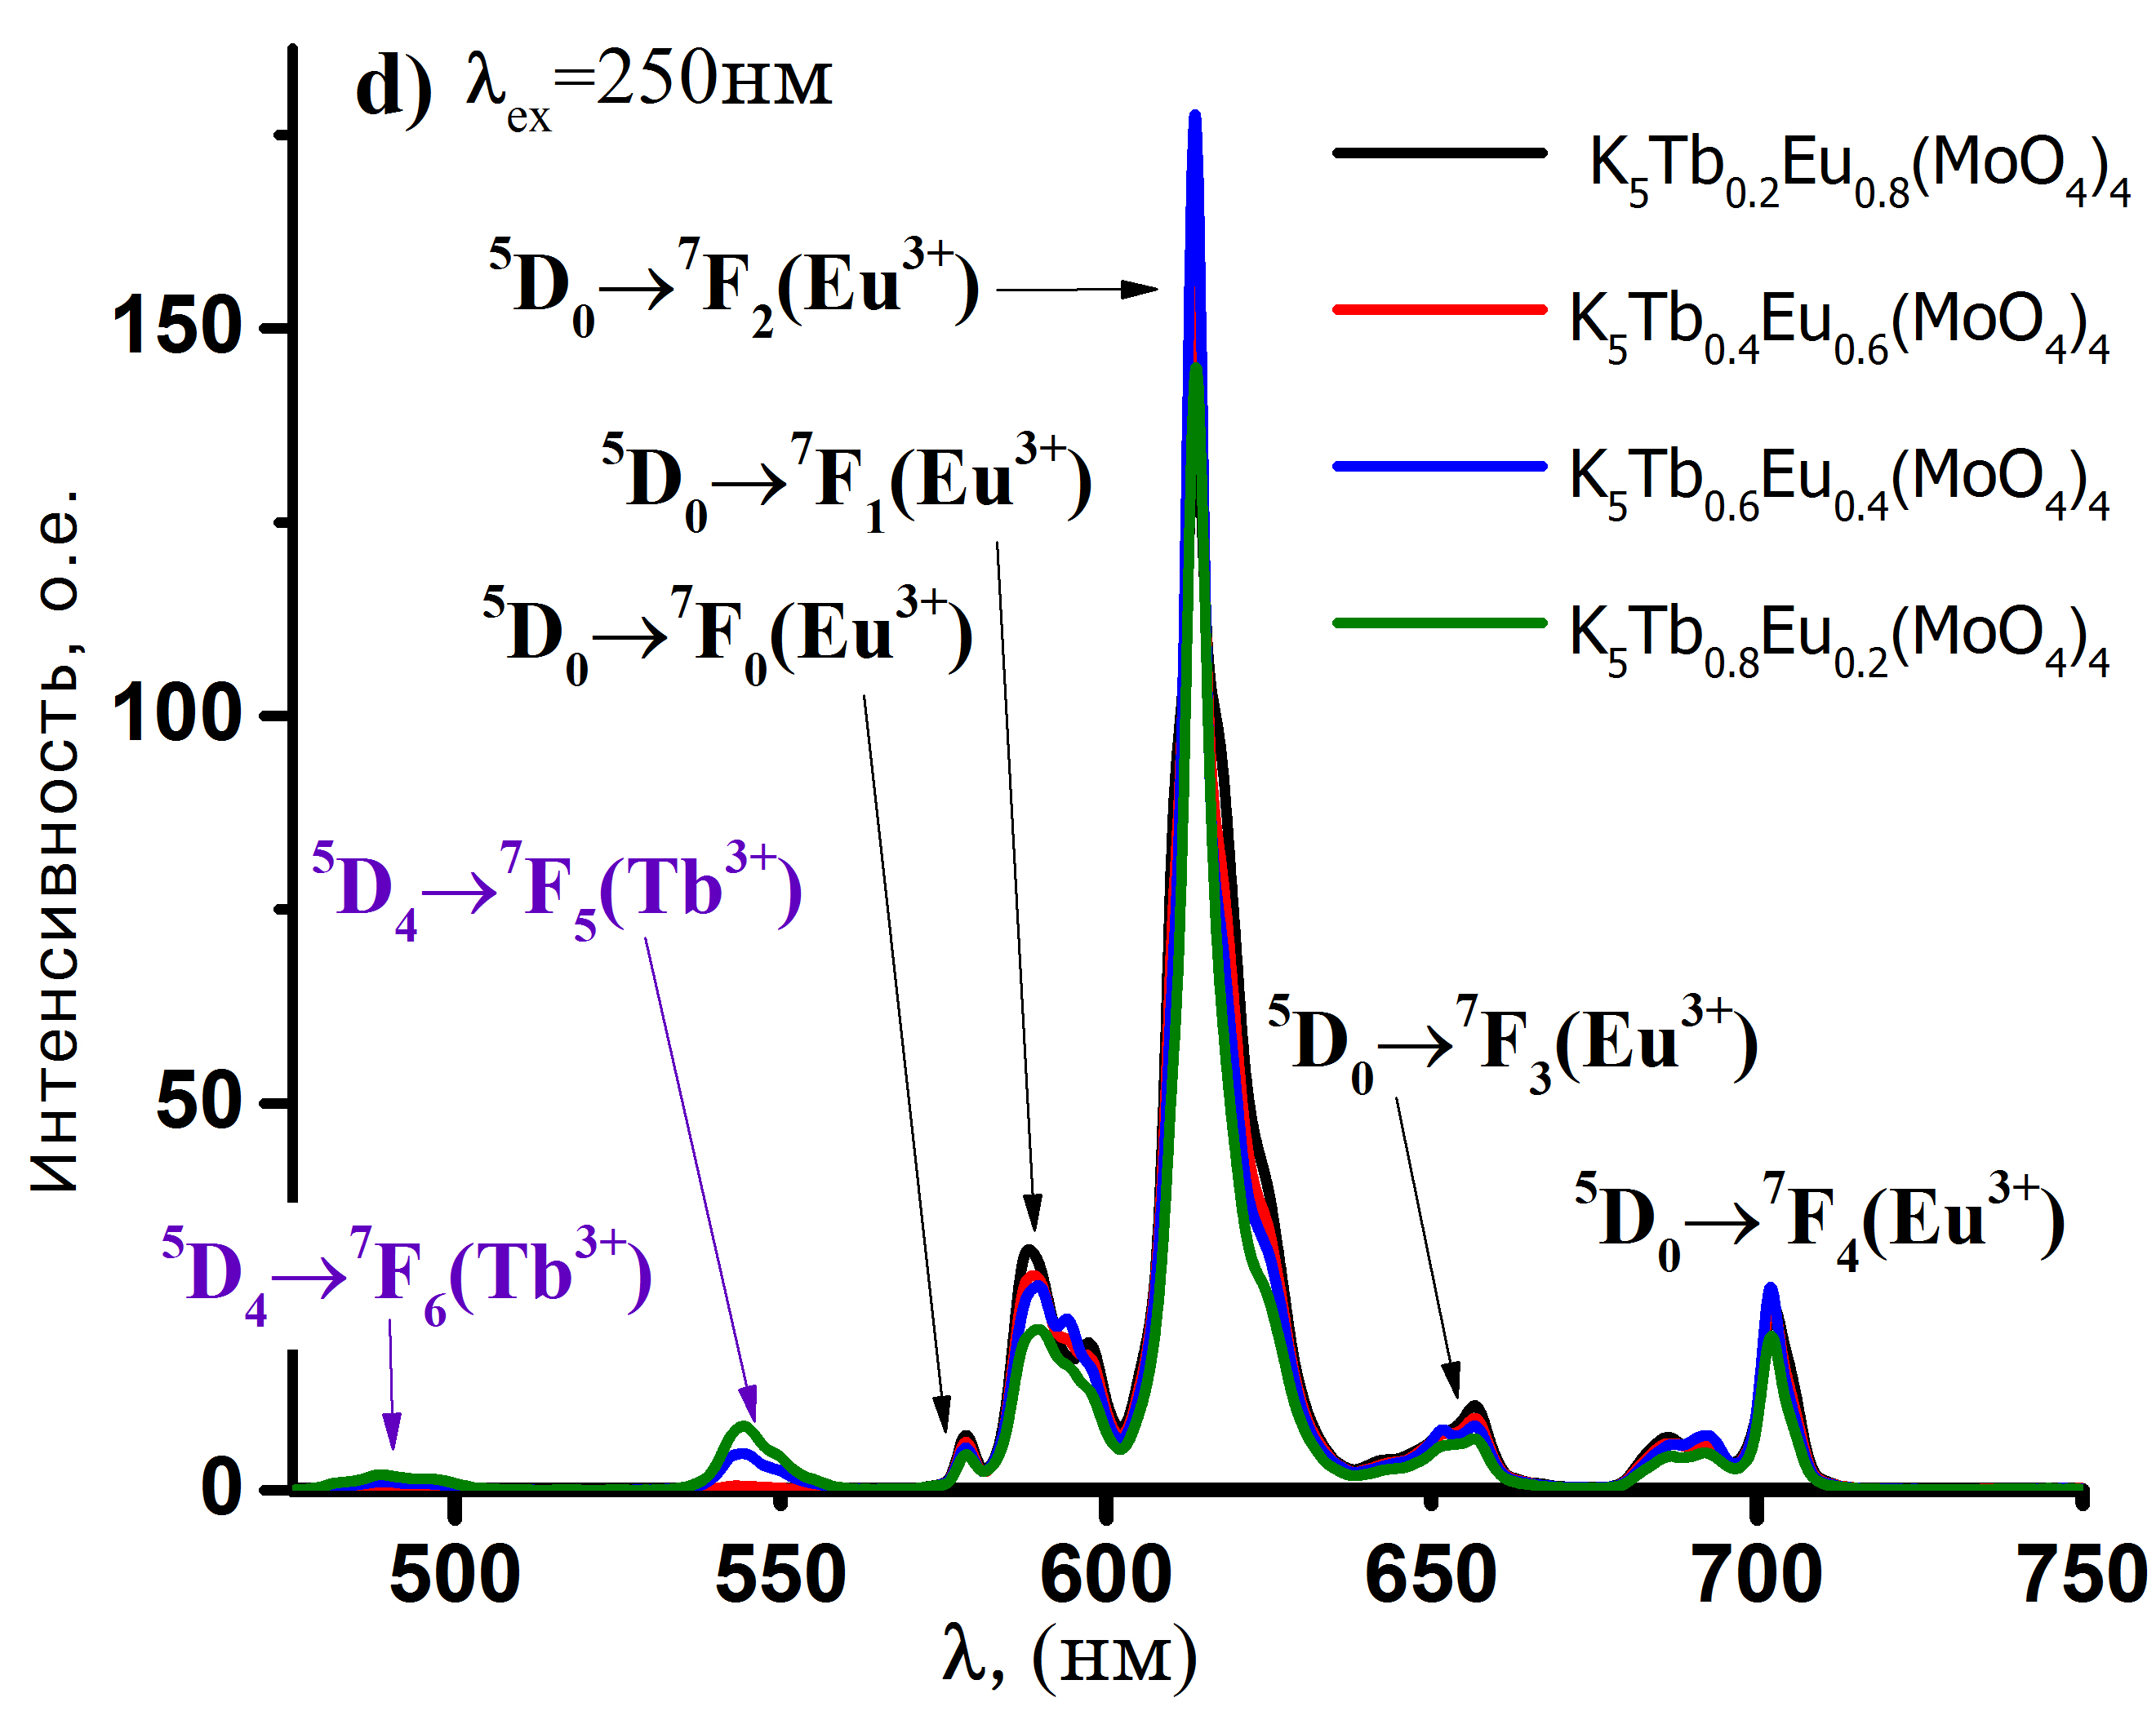
Спектры ВЛ (a,c) и ФЛ (b,d) твердых растворов K₅Tb_{1-x}Eu_{x}(MoO₄)₄

